- Напишите SQL-запрос, который позволит отобрать все сезоны, у которых «количество мест>=100. Используйте сортировку при выводе.
select * from Сезоны where [Количество мест] > 100 order by [Количество мест]

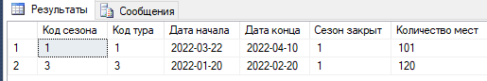
- Выведите все туры, информация о которых содержит слова «лучший тур»
select * from Туры where Информация Like '%лучший тур%'

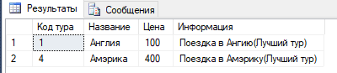
- Выведите таблицу, включающую записи таблиц «Туристы» и «Информация о туристах», используя внутреннее объединение таблиц.
select * from Туристы, [Информация о туристах] where Туристы.[Код туриста]=[Информация о туристах].[Код туриста]

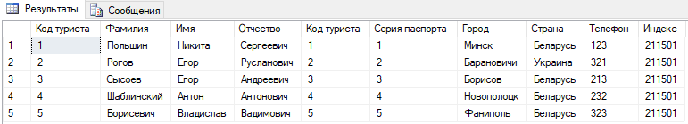
- Выведите полную информацию о туристах, выкупивших путевки на тур с названием «Чарующая Грузия»
select Туристы.Фамилия, Туристы.Имя, Туристы.Отчество,
[Информация о туристах].Город, [Информация о туристах].Страна,
[Информация о туристах].Телефон, [Информация о туристах].Индекс, [Информация о туристах].[Серия паспорта]
from Туристы, [Информация о туристах], Туры, Сезоны, Путевки
where Туристы.[Код туриста]=[Информация о туристах].[Код туриста] and
Путевки.[Код туриста]=[Информация о туристах].[Код туриста] and
Путевки.[Код сезона]=Сезоны.[Код сезона] and
Туры.[Код тура]=Сезоны.[Код тура]
and Туры.Название='Чарующая Грузия'
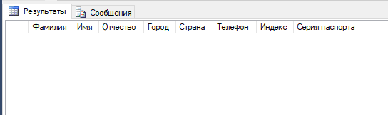
- Напишите представление «Каталог туров», выводящее информацию о предлагаемых турах и сезонах

Создание
create View [Каталог туров] as
select Туры.Название, Туры.Цена, Туры.Информация,
Сезоны.[Дата начала], Сезоны.[Дата конца], Сезоны.[Количество мест], Сезоны.[Сезон закрыт]
from Туры, Сезоны
where Сезоны.[Код тура]=Туры.[Код тура]

Вызов
select * from [Каталог Туров]

Результат
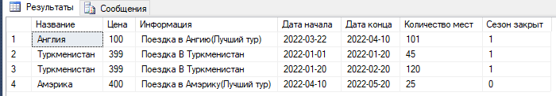

- Напишите параметризованную хранимую процедуру, вычисляющую среднюю цену по турам с названием, заданным пользователем. Название тура-параметр запроса. Средняя цена – выходной параметр.
Создание
create proc procedureForOKR
@avg int output,
@tourName varchar(50) as select
@avg = avg(Цена)
from Туры
where Название Like @tourName

Вызов
declare @avg int
exec procedureForOKR @avg output, 'Англия'
select @avg
as [Средняя цена туров по названию]

Результат
